# Matemática Superior UTN FRBA

# TP 2017 1C:

## A S I C – Análisis de Sistemas de Control

El trabajo práctico consiste en el desarrollo de una aplicación (ASIC – Análisis de Sistemas de Control) que permita procesar y analizar sistemas de control a través de su función de transferencia característica. Dicha aplicación constará de una serie de distintos requisitos que deberá cumplir. El sistema tendrá como principal característica la posibilidad de recibir y ejecutar cualquier tipo de función transferencia, mostrando las diferentes particularidades o aquellas que el usuario indique.

## Integrantes:

|  |  |  |  |  |  |
| --- | --- | --- | --- | --- | --- |
| Nombre | Apellido | Legajo | Email | Curso | Responsable |
| Sebastián | Plawner | 155.431-1 | sebastian.plawner@gmail.com | K3051 | ✔ |
| Agustín | Koszczej | 156.102-9 | agustinkoszczej@hotmail.com | K3051 |  |
| Nicolás | Centeno | 155.878-0 | centeno.nico@gmail.com | K3012 |  |
| Bruno | Manchione | 156.101-7 | bmanchione@gmail.com | K3052 |  |
| Ramón Eduardo | Godoy | 115.369-9 | correogeneral99@hotmail.com | K3013 |  |

## Requisitos para correr los programas

* **Pararse en el path**
  + *cd C:-4.0.0*
* **Instalar estos packages**
  + *pkg install control-2.8.1.tar.gz*
  + *pkg install signal-1.3.2.tar.gz*
* **Cargar los packages**
  + *pkg load control*
  + *pkg load signal*
* **Verificar que se hayan cargado bien los packages**
  + *pkg list*

## Ejemplo de ingreso de la siguiente Función Transferencia:

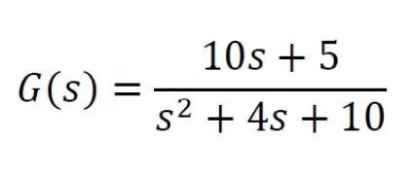

**Menú de Ingreso**

* **1. Si se conocen los coeficientes del polinomio del numerador y denominador:** 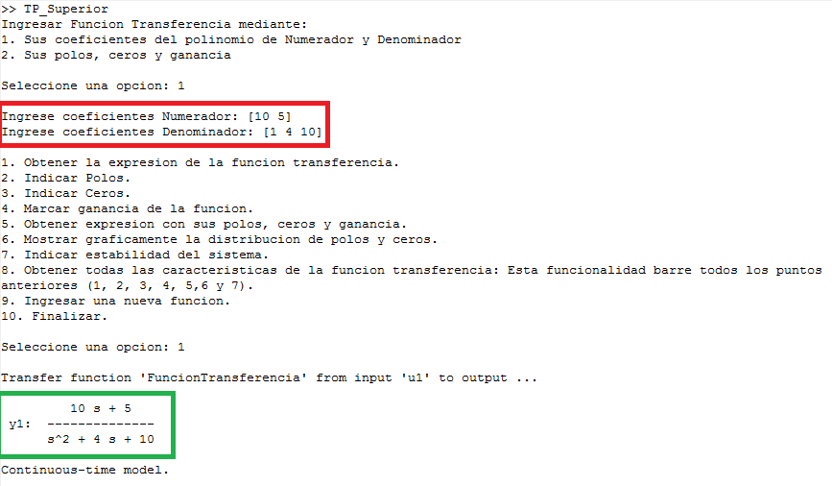
* **2. Si se conocen sus polos, ceros y ganancia:**

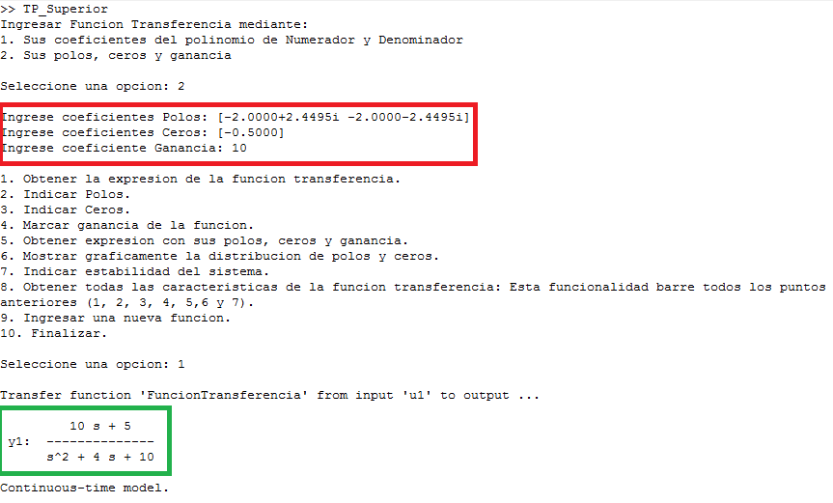

*Nota: el ingreso va entre llaves [n1 n2 … nm ] y ordenados en caso de ingresar los numeradores/denominadores. En el ejemplo los numeradores son 10 y 5, siendo este último el de menor grado, por lo que debería ingresarse [10 5]. Ídem proceso para los denominadores.*

**Menú de Opciones**

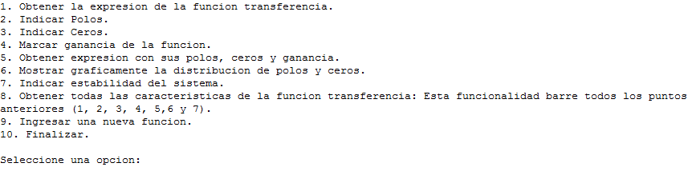

* **1. Obtener la expresión de la función transferencia.**

*Muestra la función transferencia que se ingresó, sin importar la forma de ingreso. En el ejemplo:*

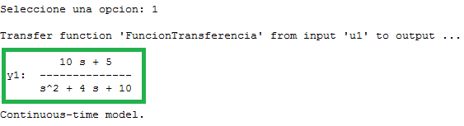

* **2. Indicar Polos.**

*Muestra los polos de la función transferencia, sin importar la forma de ingreso. En el ejemplo (posee complejos conjugados):*

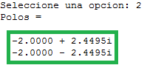

* **3. Indicar Ceros.**

*Muestra los ceros de la función transferencia, sin importar la forma de ingreso. En el ejemplo:*

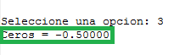

* **4. Marcar ganancia de la función.**

*Muestra la ganancia ‘k’ de la función transferencia, sin importar la forma de ingreso. En el ejemplo:*

**C:\Users\Kochef\Desktop\Imagenes TP\5.png**

* **5. Obtener expresión con sus polos, ceros y ganancia.**

*Muestra los ceros, polos y la ganancia ‘k’ de la función transferencia, sin importar la forma de ingreso. En el ejemplo:*

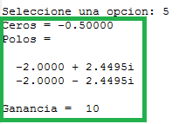

* **6. Mostrar gráficamente la distribución de polos y ceros.**

*Muestra gráficamente los polos (señalizados con una ‘x’) y los ceros (señalizados con un ‘o’) de la función transferencia, sin importar la forma de ingreso. En el ejemplo:*

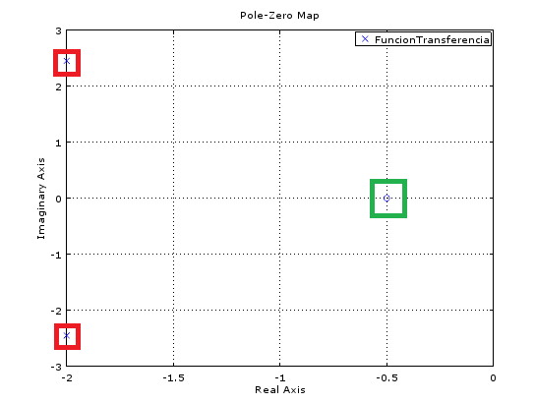

* **7. Indicar estabilidad del sistema.**

*Muestra si la función transferencia es estable o inestable de acuerdo a sus polos, sin importar la forma de ingreso. En el ejemplo:*

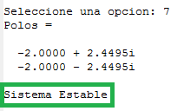

* **8. Obtener todas las características de la función transferencia: Esta funcionalidad barre todos los puntos anteriores (1, 2, 3, 4, 5,6 y 7).**

*Muestra todas las funciones anteriores de la función transferencia, sin importar la forma de ingreso. En el ejemplo:*

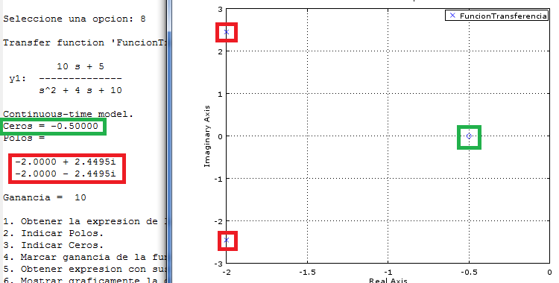

* **9. Ingresar una nueva función.**

*Retorna al Menú de Ingreso de la función transferencia. En el ejemplo:*



* **10. Finalizar.**

*Finaliza la ejecución del programa.*